Рабочий лист группы № 1
Эстетика эксперимента и ранний русский авангард
1. Состав группы: _______________________________________________________________________________________________________________________________________________________________________________________________________________
2. Руководитель:________________________________________________________
Основные требования к работе в группе:
- Внимательно прочитайте задание для группы.
- Распределите роли в группе.
- Задачи руководителя: организовать работу в группе; объективно оценивать работу каждого представителя группы.
- Каждому члену группы необходимо оценить свою работу и работу товарищей на уроке.
Задание 1. «Живопись есть грохочущее столкновение различных миров, призванных... между собою создать новый мир, который зовется произведением», – писал В.В. Кандинский. Перед вами картина В.В. Кандинского «Композиция VII» – одно из самых известных полотен художника. Он сделал к ней множество карандашных набросков, акварельных этюдов и эскизов, в которых отрабатывал как детали, так и общий замысел. Кандинский за свою жизнь выполнил 10 работ под названием «Композиция».
Рассмотрите её внимательно. Определите размер полотна. Подумайте, к какому направлению живописи можно отнести это художественное произведение? Почему?
____________________________________________________________________________________________________________________________________________________________________________________________________________________________________________________________________________________________________________________________________________________________________________________________________________________________________
Задание 2. Мир в начале XX века стремительно менялся. Невероятные научно-технические открытия сделали его подвижным, динамичным, полным катастроф. Одним из поводов для занятий Кандинским живописью стало известие о разложении атома. «Все стало ненадежным, я бы не удивился, если бы камень растаял передо мной в воздухе», – говорил он.
Подумайте, как сказанное В.В. Кандинским отражается в «Композиция VII»? Попробуйте описать происходящие в картине метаморфозы форм и цвета. Выявите особенности языка искусства, художественные приемы (композиция, пространство, цвет, линия, форма) использованные автором для выявления идеи.
____________________________________________________________________________________________________________________________________________________________________________________________________________________________________________________________________________________________________________________________________________________________________________________________________________________________________
Задание 3. Обычно живописные произведения разделяются по жанрам, которые исходят из предмета изображения. Но у Кандинского дело не в предмете изображения. Самым важным для художника казался путь перехода художественного образа от внешнего к внутреннему, духовному состоянию.
Вместо жанров он различал в своем творчестве три позиции: импрессию, импровизацию и композицию.
Подумайте, как вы понимаете эти три позиции? ______________________________________________________________________________________________________________________________________________________________________________________________________________________________________________________________________________________________________________________________________________________________
Задние 4. Существует множество версий и попыток интерпретировать изображенное в картине художника. Одна из них говорит о том, что «Композиция VII» является комбинацией из нескольких библейских тем: воскрешения из мёртвых, Судного дня, Всемирного потопа и райского сада.
Внимательно изучите картину. Согласны ли вы с этим мнением?
______________________________________________________________________________________________________________________________________________________________________________________________________________________________________________________________________________________________________________________________________________________________
Задание 5. Многие произведения В. Кандинского имеют только номера. Ознакомьтесь с материалами для урока и подумайте, по каким причинам автор отказался от названий своих картин? Какие ассоциации возникают у вас, когда вы смотрите на живописное полотно? Попробуйте запечатлеть их в набросках.
______________________________________________________________________________________________________________________________________________________________________________________________________________________________________________________________________________________________________________________________________________________________
Задание 6. Кандинский очень много занимался проблемой психологического и физиологического восприятия цвета человеком. Им была разработана программа «Учение о цвете» и «Учение о цвете и форме». Изучите материалы для урока. Всмотритесь в «Композицию VII». Какие чувства переживаете вы, оказавшись в цветовом вихре картины?
________________________________________________________________________________________________________________________________________________________________________________________________________________________________________________________________________________________
Задание 7. Вопрос о синтезе звука и цвета, музыки и живописи был важным в художественной жизни предреволюционной России. «Цвет – это клавиш; глаз – молоточек; душа – многострунный рояль. Художник есть рука, которая посредством того или иного клавиша целесообразно приводит в вибрацию человеческую душу», – писал художник в своей знаменитой книге «О духовном в искусстве».
Прослушайте отрывок музыкального текста из симфонической поэмы «Прометей» А.Н. Скрябина. Какие ассоциации возникают у вас? Находите ли вы совпадение тем в произведениях Кандинского и Скрябина?
____________________________________________________________________________________________________________________________________________________________________________________________________________________________________________________________________________________________________________________________________________________________________________________________________________________________________
Задание 8. Следуя идеям абстракционизма, в своих работах В. Кандинский пытается передать не внешнюю форму ради внешних целей, но внешнюю форму ради выражения внутренней жизни.
Ознакомившись с материалами для урока и внимательно рассмотрев картину, подумайте, почему для художника было так важно освобождение формы от конкретной, внешней оболочки?
______________________________________________________________________________________________________________________________________________________________________________________________________________________________________________________________________________________________________________________________________________________________
Задание 9. Не беря во внимание предмет изображения, средства изображения и жанр, рассмотрите «Композицию VII» и представленные ниже иллюстрации. Проведите сравнительный анализ. Подумайте, что их объединяет. Как вы думаете, повлияла ли живопись авангарда на эстетику дизайна?
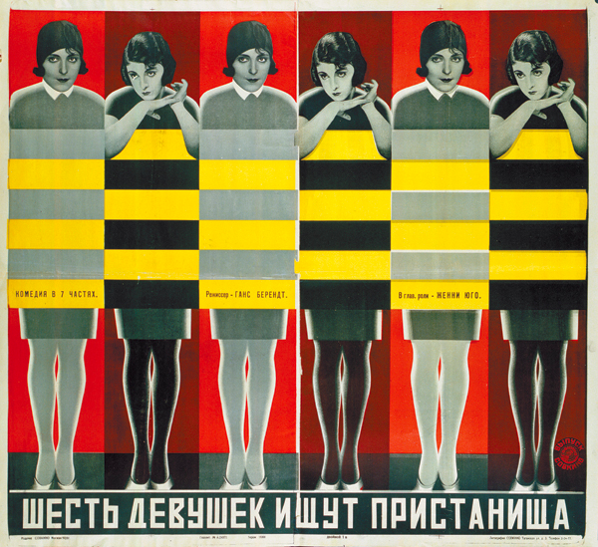
Братья Стенберги. Киноафиша «Шесть девушек ищут пристанища». Комедия в 7 частях. 1928 г.
Логотип «Билайн» – торговая марка компании VimpelCom Ltd. Разработка Wolff Olins. 2005 г.


